**LITERATURA E LETRAMENTO DIGITAL: A RETEXTUALIZAÇÃO DA LUTA, DO LIVRO OS SERTÕES, NO JOGO DIGITAL MINECRAFT**

**LITERATURE AND DIGITAL LETTERING: A RETEXTUALIZATION OF THE FIGHT, FROM THE BOOK OS SERTÕES, IN THE MINECRAFT DIGITAL GAME**

**Avanúzia Ferreira Matias[1]**

**RESUMO:** Neste ensaio, apresentamos o resultado de uma investigação sobre leitura de texto literário desenvolvida com cinco alunos de 8º Ano de uma escola particular de Fortaleza. Para desenvolver a proposta, os alunos leram a terceira parte do romance **Os sertões**, intitulada A luta, com o intuito de reproduzi-la no ambiente virtual do jogo *Minecraft*. A abordagem intertextual e multimodal recriada pelos recursos do jogo possibilitou aos estudantes desmistificar a ideia de que os clássicos literários são livros de difícil compreensão por tratar-se de uma linguagem burilada e de temáticas pouco atrativas para os tempos atuais. Os resultados comprovam que a leitura da obra foi uma atividade prazerosa para os jovens que se dispuseram a experimentar essa proposta metodológica para explorá-la e para recontá-la aos seus pares.

**Palavras-chave:** Literatura. Letramento Digital. Intertextualidade. Jogo Minecraft.

**Introdução**

Atualmente, uma das principais queixas dos professores da Educação Básica de Fortaleza, sobretudo com relação ao Ensino Fundamental do 6º ao 9ºano, é a de que os alunos não gostam ou não têm disposição para ler; e uma das maiores dificuldades desses profissionais é desenvolver uma metodologia de ensino que desperte no corpo discente o interesse e a busca por livros, principalmente, pelos clássicos literários, que têm sido deixados de lado com o passar dos anos.

De acordo com alguns relatos de alunos ouvidos durante a tessitura dessa investigação, a dificuldade de leitura desse tipo de livro se dá ou pela linguagem difícil, ou pela temática inoportuna para os gostos do jovem atual, que preferem ler ou falar, pela ordem dos assuntos mais citados, sobre tecnologias e mídias digitais, jogos digitais, esportes radicais, encontros com os colegas, filmes de aventura e de ação, música, entre outros.

Observando o dia a dia desses estudantes dentro da escola, percebeu-se que muitos deles possuem um aparelho de celular e fazem uso desse tipo de acessório com muita frequência, o que parece ser o reflexo de um novo comportamento cultural, que fortalece o distanciamento dos jovens de atividades interessantes, como a leitura dos clássicos. A fascinação que este público demonstra ter pelo uso das tecnologias digitais é um componente que atrai a atenção e conquista espontaneamente, mais e mais sujeitos da sociedade atual.

Pelas facilidades disponíveis e pelos atrativos oferecidos às pessoas por meio dos recursos tecnológicos, o poder de conquista das mídias digitais é muito mais intenso se comparado ao de um livro. Por esse motivo, torna-se cada vez mais urgente a criação de métodos e práticas de ensino que explorem, de alguma forma, mesmo que parcialmente, o uso dessa tecnologia em sala de aula, uma vez que ela pode e deve tornar-se um aliado do professor em suas estratégias motivacionais para ensinar e para desenvolver no aluno a consciência de que um recurso não, necessariamente, exclui outro.

Como a tendência atual é que os recursos tecnológicos conquistem cada vez mais pessoas – que optam por comunicar-se, distrair-se, informar-se e interagir socialmente pelo uso dos eletrônicos –, é necessário que se pense nestes recursos como aliados nos processos educacionais atuais. Sendo assim, faz-se necessário recorrer ao uso dos recursos digitais para diversificar propostas pedagógicas e para redimensionar e estimular práticas de leitura em diferentes versões, inclusive na versão digital.

A partir da necessidade de estreitar a relação entre as tecnologias digitais e o ensino, aliada ao desejo de desenvolver uma metodologia que explorasse diferentes recursos para a motivação da leitura, decidimos desenvolver uma proposta metodológica de leitura e retextualização multimodal da luta narrada na obra **Os sertões**, de Euclides da Cunha, com o objetivo de acompanhar a evolução da compreensão leitora de 5 alunos de uma turma de 8º ano do Ensino Fundamental de uma escola particular de Fortaleza. A partir desse estudo, pudemos fazer uma reflexão sobre o êxito dos recursos e da metodologia abordados e, ainda, verificar sua aplicabilidade como apoio às atividades escolares.

**A formação do aluno leitor**

A leitura é um ato cognitivo que parte da decodificação e, a partir daí, progride de acordo com a compreensão e interpretação do texto. Nesse contexto, desenvolver um estudo sobre a leitura e compreensão de um clássico literário por meio de diferentes interpretações implica ver a linguagem em seu aspecto discursivo, e o sentido, nessa abordagem, abrange o uso da língua em diferentes situações sociocomunicativas, ou seja, é a partir da relação entre locutor e interlocutor, da relação entre os signos presentes no texto e conhecimentos de ordens diversas que interagem intertextualmente com o texto que chegamos ao sentido que queremos dar ao discurso.

Para se construir no aluno o hábito da leitura, é necessário apresentar-lhe essa prática como uma atividade prazerosa, para que, de forma gradativa, o sujeito desperte o gosto por esse tipo de ação. O gosto pela leitura, entretanto, não se desenvolve de forma linear; ocorre de modo pessoal, de acordo com cada sujeito. Os conflitos para se chegar ao estágio de leitor consciente são constantes e provocam mudanças cognitivas importantes para a formação e para a transformação do sujeito e dos seus hábitos de leitura.

Na construção do aluno leitor, a mediação pedagógica é um fator importante para essa aquisição, no sentido de promover desafios capazes de provocar o alcance de resultados eficientes na compreensão do todo e de suas partes. Os professores, não somente o de Literatura e o de Língua Portuguesa, podem explorar diferentes aspectos da obra com métodos de captação de determinados estímulos mediante os sentidos (uma música, os ruídos, os cheiros, a composição de substancias, os objetos, as descrições climáticas, os fatos históricos da época etc.), com a finalidade de representar o mundo atendendo aos mecanismos de interpretação e representação da realidade a partir de suas características ao longo dos anos.

O ato de ler consiste em processar informações de um texto escrito com a finalidade de interpretá-las. De acordo com Smith (1991), para que a leitura aconteça, utilizam-se duas fontes de informação: a informação visual, que consiste na informação proveniente do texto, e a informação não visual, que consiste nos conhecimentos do leitor.

É comum um jovem ler com uma finalidade concreta, que pode variar de acordo com seus interesses ou, também, pode ser uma forma de distrair-se, de adquirir conhecimento. De acordo com Colomer e Camps (2002), a intenção do leitor é tão importante quanto a escolha do texto, pois determinará a forma como esse leitor abordará o escrito e o nível de compreensão que tolerará ou exigirá para considerar boa a sua leitura.

Ainda segundo Colomer e Camps (idem), a concepção que a escola tem sobre o significado de ler reflete, substancialmente, na forma de ensinar e de explorar a referida prática. E o professor que analisa a evolução das atividades de leitura de forma mais frequente pode perceber a evolução dos conceitos envolvidos nessa aprendizagem.

De acordo com o pensamento de Soares (2004), uma pessoa pode ser alfabetizada sem ser letrada e vice-versa. Isso significa que o sujeito pode conhecer o sistema linguístico, mas não conseguir compreender o sentido de um texto. Logo, a leitura só acontecerá se houver a prática associada à compreensão dos aspectos estruturais e intencionais de um gênero. Com base nesta explicação da autora, pode-se dizer que a principal diferença entre letramento e alfabetização está em, no primeiro caso, fazer uso efetivo da leitura e da escrita em práticas sociais. A alfabetização é o estágio no qual o sujeito consegue apropriar-se do sistema de escrita e fazer uso dele de alguma forma.

É necessário estimular o aluno para que ele desenvolva novas formas de pensar, de interagir, de produzir e experimente novas estratégias que favoreçam a construção de conhecimentos, ou seja, deve-se oferecer ao discente a possibilidade de inserção em um meio heterogêneo de interação, cuja finalidade seja alcançar “novas posturas, novos modos de adquirir e expressar conhecimentos, novas atitudes, novas formas de se expressar enquadradas nos gêneros discursivos próprios desse ambiente” (ARAÚJO E BEZERRA, 2013).

**O letramento digital**

O letramento compreende um fenômeno cujas características são identificadas claramente pelo uso funcional de práticas de comunicação mediadas por textos orais e escritos nas quais pessoas contribuem com seu conhecimento pessoal para o fortalecimento de práticas eficazes no processo de comunicação enquanto atividade social. Nesse contexto, o letramento é considerado como um conjunto de práticas sociais através das quais os sujeitos que delas participam constroem relações de identidade e poder. Este é um fenômeno que desperta em todos os envolvidos o interesse social, a possibilidade de transformação de uma realidade, de desenvolvimento da consciência crítica, de democratização do saber.

Para Bazerman (2007),

Embora a leitura e a escrita possam ser atividades coletivas, com altos graus de interação, formas contemporâneas das práticas de letramento são realizadas separadamente das pessoas que nos cercam para atender às palavras de pessoas distantes em tempo e espaço. A leitura e a escrita consequentemente são ligadas ao conteúdo de nossas mentes e temos a tendência de perceber os maiores efeitos do letramento como sendo psicológicos. Associamos o crescimento histórico do letramento ao crescimento cultural da interioridade e individualidade da consciência. Além do mais, devido ao fato de os textos viajarem no tempo e no espaço, longe do calor e da interação face a face, tendemos a considerar as mudanças que o letramento traz para nossas mentes como sendo cognitivas, mesmo que estejamos prontos a reconhecer alguns textos como sendo declarações ornadas de paixão (BAZERMAN, 2007, p. 14).

Ao fazer essa reflexão a respeito da compreensão do sentido do letramento, Charles Bazerman conduz o leitor para o entendimento de que o aprofundamento nas práticas de letramento assegura um desenvolvimento sociocultural capaz de criar novas formatações sociais pelas quais pessoas se movem nos mundos social e material, e esses movimentos geram mudanças em suas práticas comunicativas.

Street (2010), um dos pesquisadores contemporâneos que mais tem pesquisado o fenômeno letramento, nos explica que

O letramento varia nas diferentes culturas, nos diferentes espaços dentro de uma cultura, nas distintas instituições e contextos. Você pode escolher um tipo de letramento para atender a um objetivo, mas não significa que pode transferir esse tipo de letramento para outro contexto. Se você coloca um texto para alguém ler, talvez a pessoa pronuncie algumas palavras, ou entenda a ortografia, ou os significados, as interações sociais, as relações. Adquirir letramento no colégio não significa saber lidar com o letramento na Universidade. Adquirir um letramento associado à Geografia não significa poder usar esse letramento na Engenharia. (STREET, 2010, s/p.)[2]

O professor finaliza essa definição declarando que

Os alunos, particularmente aqueles de cursos multidisciplinares, lutam muito, pois os professores dizem: “Se você não consegue ler direito, vá consertar isso. Eu ensino Geografia, eu ensino Engenharia, eu não tenho que ensinar letramento”. (STREET, 2010, s/p.).

Essa fala desencadeia uma reflexão importante acerca do letramento, pois embora já existam muitas pesquisas que exploram leitura e escrita, letramento ainda é um fenômeno relativamente novo, que gera muitos equívocos e faz com que estudantes e professores tenham visões distorcidas sobre a necessidade de trabalhá-lo nas diversas áreas do conhecimento

Se compreendermos o letramento digital como uma mudança importante nas práticas sociais de interação e comunicação, então estaremos admitindo que este é um direito importante de todas as pessoas que vivem numa época em que cada vez mais se utiliza o ambiente digital na comunicação. Este momento convida crianças, jovens, adultos e idosos a utilizarem suas habilidades e conhecimentos para compreender práticas que irão ajudá-los a se tornar uma parte ativa e plena na vida social, cultural, econômica e intelectual no presente e no futuro. Para ser letrado digitalmente e ter acesso a um extenso conjunto de práticas culturais e de recursos, é necessário que o indivíduo seja capaz de interagir por meio das ferramentas digitais.

Para que haja letramento digital, é primordial fortalecer a capacidade de produzir e compartilhar significados em diferentes modos e formatos, para, então, criar, colaborar e comunicar de forma eficaz e compreender como e quando as tecnologias digitais podem ser melhor utilizadas para apoiar estes processo. Nesse contexto, o letramento digital nega a ideia de que os processos de ensino/aprendizagem mais eficazes são guiados por ambientes e procedimentos formais de ensino.

Para Xavier (2007), é preciso compreender que o letramento digital

se realiza pelo uso intenso das novas tecnologias de informação e comunicação e pela aquisição e domínio dos vários gêneros digitais, e parece satisfazer às exigências tanto daqueles que acreditam na funcionalidade e utilidade que qualquer tipo de letramento pode proporcionar aos indivíduos que o adquirem para agir em uma sociedade, isto é, fazer os indivíduos mais produtivos economicamente, bem como atende aos que postulam o desenvolvimento da capacidade analítica e crítica do cidadão como objetivo maior da aquisição de qualquer tipo de letramento. Sendo assim, a urgência motivacional dos indivíduos para se apropriarem do letramento digital o quanto antes não é uma simples adequação às demandas econômicas do capitalismo, nem tampouco uma concessão resignada aos apelos políticos dos países poderosos como os Estados Unidos e alguns países da Europa. A aquisição do letramento digital se apresenta como uma necessidade educacional e de sobrevivência. (XAVIER, 2007, p. 147).

Entendemos que o letramento digital antecipa às pessoas que é necessário se envolver com a tecnologia e desenvolver uma consciência social de como um número de fatores e recursos disponibilidados em diversos tipos de mídias digitais pode moldar as maneiras com que usamos a tecnologia para transmitir e receber informações e significados. Isso representa a capacidade de se comunicar e de propagar o conhecimento em diferentes contextos e para diferentes públicos, por exemplo, por meio do áudio, do visual ou por meio das formas escritas; trata-se de produzir informação ou encontrá-la pronta. Neste último caso, é preciso selecionar informações relevantes, avaliar criticamente e recontextualizá-las para reutilizá-las em situações em que se alcance novos propósitos comunicativos.

De acordo com Soares (2003), muitos saberes só são explorados na escola quando a “pedagogização” de certos conteúdos ou de certas técnicas acontecem, primeiro, fora dela. O uso do computador parece ser um exemplo disso. “Pedagogizar” seria, então, transformar parte do discurso e das práticas escolares em algo que acontece na sociedade de maneira funcional. Isso pode não ser uma experiência exitosa, se a escola “moldar” conteúdos e os enquadrar numa prática pouco dinâmica e sistematizada, com regras que tolham a espontaneidade do aluno. Obviamente, em oposição a essa possibilidade, o evento também pode ser bom, desde que a escola admita que “é necessário levar para dentro de seus muros as práticas da sociedade, desenvolver nos alunos o senso crítico, trabalhar com textos de circulação social, assim como lê-los em suportes que estão nas casas e no trabalho das pessoas” (RIBEIRO, 2008, p.39).

**Intertextualidade**

Segundo Barros (1994), intertextualidade é um aspecto da interação verbal presente no texto, provocando um dialogismo no qual enunciador e enunciatário interagem verbalmente. Indiscutivelmente, a leitura de diferentes textos para a construção de sentido focada em um texto principal tem o propósito principal de dialogar com fatos que originaram o referido discurso e, ainda, de colaborar para uma melhor interpretação do contexto na medida em que o contextualiza a partir de diferentes representações da temática.

Para Fiorin (1994), a intertextualidade é um processo que permite a um texto incorporar outros textos que lhe reproduzam o sentido incorporado ou o transforme. O autor aponta três processos pelos quais se tem intertextualidade: pela citação, pela alusão e pela estilização.

De acordo com Bazerman (2006), a originalidade e a habilidade utilizada para se construir textos depende da maneira como se juntam as palavras para mostrar uma situação específica, depende das necessidades e dos propósitos da comunicação. Para o autor, sempre utilizamos informações compartilhadas, que nos chegam através de outros textos, na verdade “nós criamos os nossos textos a partir do oceano de textos anteriores que estão à nossa volta e do oceano de linguagem em que vivemos. E compreendemos os textos dos outros dentro desse mesmo oceano” (BAZERMAN, 2006, p.88).

Para Koch (2008), a intertextualidade tem sentido amplo ou restrito. O sentido amplo é a condição de existência do próprio discurso. Pode ser entendida como a interdiscursividade ou heterogeneidade constitutiva. O sentido restrito mostra a relação de um texto com outros textos previamente existentes.

O sentido amplo é a relação de um texto com outros textos previamente existentes. De acordo com a autora, influenciada por ideias de Maingueneau, de Pêcheux e de Verón, o sentido amplo representa o discurso que se produz (influenciado pelo já dito em outro discurso) como uma resposta direta ou indireta a um discurso prévio. Se o sentido amplo for analisado pelo viés semiológico, deve considerar três dimensões do princípio da intertextualidade: as operações produtoras de sentido no interior de um universo discursivo; a relação entre universos discursivos diferentes; a relação com outros discursos relativamente autônomos que não aparecem na superfície do discurso.

O sentido restrito é a relação de um texto com outro efetivamente produzido. Para que haja esse tipo de intertextualidade, é preciso estabelecer relações entre:

1. Conteúdo e forma/conteúdo: conteúdo refere-se a uma mesma área ou corrente de conhecimento, enquanto forma/conteúdo pode acontecer em relação ao estilo ou em relação às variedades linguísticas.
2. Explícito e implícito: será intertextualidade explícita quando cita a fonte do intertexto, como, por exemplo, nas referências; para ser implícita não pode existir citações, e sim possibilitar que o leitor construa o sentido a partir de alusão, paráfrase, ironia.
3. Semelhanças e diferenças: na intertextualidade por semelhança, um texto segue a orientação de outro texto e nele se apoia para confirmar suas ideias; já na intertextualidade por diferença, um texto cita outro para questioná-lo, ridicularizá-lo, ironizá-lo.
4. Como intertexto alheio, com intertexto próprio ou com intertexto atribuído a um enunciado genérico: muitos autores consideram apenas o intertexto alheio, ou seja, o discurso do outro; o intertexto próprio seria uma autotextualidade; já o intertexto genérico mostra enunciações cujo enunciador é indeterminado, a saber, os ditos populares, os provérbios.

Bazerman define intertextualidade como

As relações explícitas e implícitas que um texto ou um enunciado estabelecem com os textos que lhes são antecedentes, contemporâneos ou futuros (em potencial). Através de tais relações, um texto evoca não só a representação da situação discursiva, mas também os recursos textuais que têm ligação com essa situação e ainda o modo como o texto em questão se posiciona diante de outros textos e os usa (BAZERMAN, 2006, p. 92).

A intertextualidade, pelo sentido que tem e pela função dentro de um texto, a nosso ver, passou a significar um processo inevitável à investigação das relações entre os diversos textos. Tornou-se um percurso para se obter uma melhor compreensão da leitura e problematizá-la. Como sinônimo das relações que um texto mantém com textos preexistentes, a intertextualidade passou a conduzir a interpretação. Diante disso, não podemos ignorar os desdobramentos de significados e entrelaçá-los, como a própria origem etimológica da palavra esclarece: *texere*, isto é, tecer, tramar. Daí intertexto, que significa “tecer no, misturar tecendo e, de forma figurada, entrelaçar, reunir, combinar” (RUPRECHT, 1984).

**O jogo Minecraft**

De acordo com Gee (2009), os bons jogos digitaisincorporam bons princípios de aprendizagem, apoiados pelas pesquisas atuais em Ciência Cognitiva, desenvolvendo, de forma mais efetiva, a identidade, interação, produção, customização, boa ordenação dos problemas e consolidação, frustração prazerosa, pensamento sistemático, pensamento lateral, revisão dos objetivos, conhecimento distribuído. Então, se os educadores puderem tornar a aprendizagem, dentro e fora das escolas, mais parecida com os jogos digitais, no sentido de que ela use os tipos de princípios de aprendizagem que os jovens veem todos os dias nos bons videogames, eles passarão a aprender como se estivessem jogando nestes ambientes digitais:de um modo reflexivo e estratégico.

Um desses jogos que exigem do usuário algumas habilidades e estratégias para evoluir no ambiente virtual é o *Minecraft.* Este jogofoi criado pela empresa sueca *Mojang*, em novembro de 2011. Em meados de 2014, foi vendido para a transnacional americana *Microsoft*. Desde a sua criação até os dias atuais, o jogo já passou por diversas atualizações, que dão ao jogador a possibilidade de explorar um amplo terreno em que é possível fazer construções utilizando blocos, pelos quais é permitido criar ambientes e adaptá-los de acordo com as suas preferências. Assim, cada jogador pode criar e destruir vários mundos tridimensionais. Outra opção é participar da mineração de diferentes elementos em seus terrenos e transformá-los em objetos úteis.

Durante o jogo, podem ser explorados conceitos matemáticos, físicos, tais como volume, gravidade, probabilidade, além de conhecimentos arquitetônicos, entre outros. Acrescente-se a isso a necessidade de explorar a criatividade, fundamental no jogo, para interagir com os ambientes e descobrir inúmeras formas de modificá-lo e adaptá-lo a uma temática.

Para Souza e Caniello (2015), alguns jogos digitais têm funcionado muito bem em práticas interdisciplinares no ambiente escolar. Segundo Gee (2009), *Minecraft* é apontado por especialistas da área como um dos melhores jogos para trabalhar com propósitos de aprendizagem escolar, principalmente para jovens entre 10 e 15 anos, que, segundo a classificação etária brasileira, engloba alunos que cursam o Ensino Fundamental II.

Entre as diversas vantagens do jogo, Souza e Caniello (2015) citam a possibilidade de proporcionar diferentes tipos de experiência, níveis de interação, ludicidade e aprendizagem. Por meio de uma linguagem lúdica, dialógica e hipermidiática, o educador pode permitir que o aluno produza o seu aprendizado de forma ativa e possa ser um multiplicador de novos conhecimentos.

Muitas escolas pelo mundo passaram a utilizar esse jogo como ferramenta de ensino. Nesse contexto, a empresa *MinecraftEdu* é umexemplo de proposta educativa bem-sucedida, uma vez que desenvolveu uma versão customizada do jogo para uso em sala de aula. Tudo foi feito por uma equipe formada por educadores e programadores norte-americanos e finlandeses. Essa versão, segundo matéria publicada em novembro de 2013 no site Terra[3], foi adotada em mais de mil escolas em seis continentes, alcançando mais de 20 mil estudantes.

Em outra matéria, divulgada em abril de 2015 na revista Carta Capital[4], a partir de informações do jornal *The Guardian*, o Departamento Regional de Cultura, Artes e Lazer do Governo da Irlanda do Norte decidiu comprar e distribuir o jogo *Minecraft* para mais de 200 escolas e 30 bibliotecas do país com o objetivo de utilizá-lo como ferramenta pedagógica.

Com o apoio de uma organização não governamental chamada *CultureTech*, que fomenta o

crescimento do setor digital na Irlanda do Norte, desenvolveu-se um projeto de utilização do jogo nas escolas regionais do país. De acordo com o presidente da ONG, Mark Nagurski, o resultado dessa experiência impressionou as pessoas, pois era grande o nível de engajamento das crianças. As atividades propostas por meio do jogo era algo que elas, notadamente, queriam fazer e constituiu uma oportunidade relevante de aprendizado. Na matéria, o presidente da ONG esclarece que, entre tantos outros, o jogo se destaca pela sua maleabilidade e explica que, “se alguém cria um modo interessante de ensinar história antiga usando o *Minecraft*, isso pode ser imediatamente compartilhado com todos os outros professores que utilizam o jogo em suas salas de aula”.

Souza e Caniello (2015) mencionam outras experiências exitosas com o jogo. Na China, inúmeros alunos de várias escolas adotaram o jogo *Minecraft* para aprender literatura, reconstruindo cenários de romances clássicos. Na Austrália, o jogo é explorado para a construção de formas utilizadas nas aulas de Matemática. Além das escolas, *Minecraft* também alcançou projetos sociais.

**A metodologia**

Partindo-se da necessidade de criar uma estratégia dinâmica para convencer os cinco alunos (três meninos e duas meninas)a lerem a terceira parte do livro **Os sertões**, pensamos, então, em desenvolver uma proposta com base em algo que eles gostassem de fazer, algo que, de forma atrativa, despertasse a curiosidade de conhecer a obra que se pretendia explorar. Em nossa busca por novas propostas metodológicas, descobrimos que havia a possibilidade de criar um espaço semelhante ao apresentado no livro no jogo digital *Minecraft*. Como já tínhamos a obra impressa, montamos a proposta de leitura com o desafio de recriar a Guerra de Canudos no jogo e passamos a executá-la pelo período de três meses.

No caso específico da proposta apresentada neste trabalho, os alunos usaram o servidor *Hamachi* para interagir coletivamente dentro do mundo criado a partir das características do romance. O aplicativo é bastante utilizado por jogadores com a finalidade de reunir vários amigos em um mesmo ambiente digital, sem precisar de um servidor propriamente dito para isso. Dessa forma, os cinco discentes puderam criar, coletivamente, itens para compor o cenário da narrativa.

Para estabelecer essa relação com o livro, a todo momento, as imagens, os movimentos e os desafios do gênero interativo apresentam uma versão do romance numa perspectiva intersemiótica, com um cenário que retextualiza o ambiente original.

Conforme Plaza (2003), a retextualização por meio da linguagem intersemiótica pode ser interpretada como uma forma inovadora de recriar o romance: “[...] concebemos a Tradução Intersemiótica como prática crítico-criativa, como metacriação, como ação sobre estruturas e eventos, como diálogo de signos, como um outro nas diferenças, como síntese e reescritura da história” (PLAZA, 2003, p. 209).

A partir das possibilidades propostas pelo jogo, os usuários da mídia puderam recriar algumas cenas da luta, como, por exemplo, quando o povoado de Canudos foi destruído.

Após o termino do período de leitura e retextualização, os alunos participantes (que se dispuseram, de forma voluntária, para realizar essa atividade), apresentaram suas impressões e considerações para os colegas em sala de aula.

**A luta retextualizada pelos alunos**

Para iniciar o trabalho de retextualização, os alunos criaram, no ambiente virtual do jogo *minecraft*, a construção que supostamente causou o início de um conflito que, mais tarde, daria muita visibilidade ao Arraial de Canudos e desencadearia o grande enfrentamento que culminou no massacre da população que lá habitava.

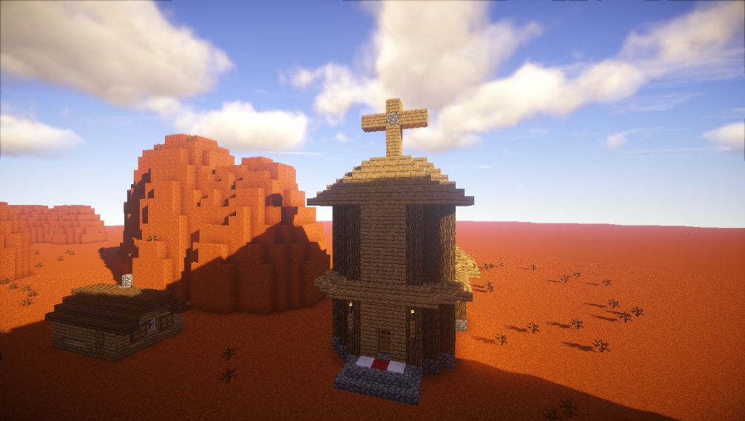

Construção da igreja do Arraial de Canudos. Arquivo pessoal da autora.

De acordo com a obra

Antônio Conselheiro adquirira em Juazeiro certa quantidade de madeiras, que não podiam fornecer-lhe as caatingas paupérrimas de Canudos. Contratara o negócio com um dos representantes da autoridade daquela cidade. Mas ao terminar o prazo ajustado para o recebimento do material, que se aplicaria no remate da igreja nova, não lho entregaram. Tudo denuncia que o distrato foi adrede feito, visando o rompimento anelado (CUNHA, Euclides da. Os Sertões. p. 131).

A partir desse episódio, todos os sertanejos que habitavam no Arraial de Canudos começaram a ser perseguidos por instituições do governo local e nacional, a partir da divulgação de boatos de que Antônio Conselheiro, junto com seu grupo, iria saquear a cidade de Juazeiro, na Bahia, como forma de contestar o acordo desfeito. Era o princípio do fim para aquela gente, sertanejos humildes que só queriam um lugar onde pudessem morar e plantar.

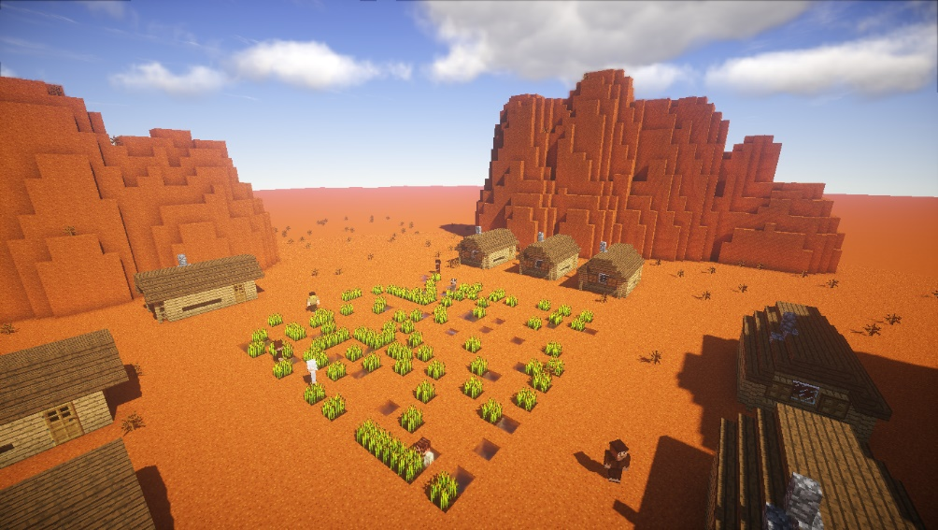

O Arraial de Canudos se erguia pouco a pouco. Arquivo pessoal da autora.

Antônio Conselheiro era, de fato, um líder, conhecedor profundo do seu habitat, homem humilde, porém de infinita sabedoria. Aos que resolviam lhe seguir, passava confiança e encorajamento para não desistir da luta por dias melhores. Sobre ele, sabe-se que

há vinte e dois anos, desde 1874, era famoso em todo o interior do Norte e mesmo nas cidades do litoral até onde chegavam, entretecidos de exageros e quase lendários, os episódios mais interessantes de sua vida romanesca; dia a dia ampliara o domínio sobre as gentes sertanejas; vinha de uma peregrinação incomparável, de um quarto de século, por todos os recantos do sertão, onde deixara como enormes marcos, demarcando-lhe a passagem, as torres de dezenas de igrejas que construíra; fundara o arraial de Bom Jesus, quase uma cidade; de Chorrochó à Vila do Conde, de Itapicuru a Jeremoabo, não havia uma só vila, ou lugarejo obscuro, em que não contasse adeptos fervorosos, e não lhe devesse a reconstrução de um cemitério, a posse de um templo ou a dádiva providencial de um açude; insurgira-se desde muito, atrevidamente, contra a nova ordem política e pisara, impune, sobre as cinzas dos editais das câmaras de cidades que invadira; destroçara

completamente, em 1893, forte diligencia policial, em Macete, e fizera voltar outra, de oitenta praças de linha, que seguira até Serrinha (...). O relatório alarmante, a propósito escrito por frei João Evangelista, afirmara o missionário a existência, em Canudos — excluídas as mulheres, as crianças, os velhos e os enfermos — de mil homens, mil homens robustos e destemerosos "armados até aos dentes"; por fim, sabia-se que ele imperava sobre extensa zona dificultando o acesso à cidadela em que se entocara, porque a dedicação dos seus sequazes era incondicional, e fora do círculo dos fiéis que o rodeavam

havia, em toda a parte, a cumplicidade obrigatória dos que o temiam... E achou-se suficiente para debelar uma situação de tal porte uma força de cem soldados (CUNHA, Euclides da. Os Sertões. p. 132).

Com base na ideia que se criou acerca de Antônio Conselheiro e de seus abrigados, enviou-se a Canudos a 1ª expedição, uma pequena guarnição, com 104 soldados, comandados pelo tenente Pires Ferreira. A tropa recuou, atacada com facões, bacamartes e aguilhões de vaqueiro, e apavorada com os gritos dos sertanejos.

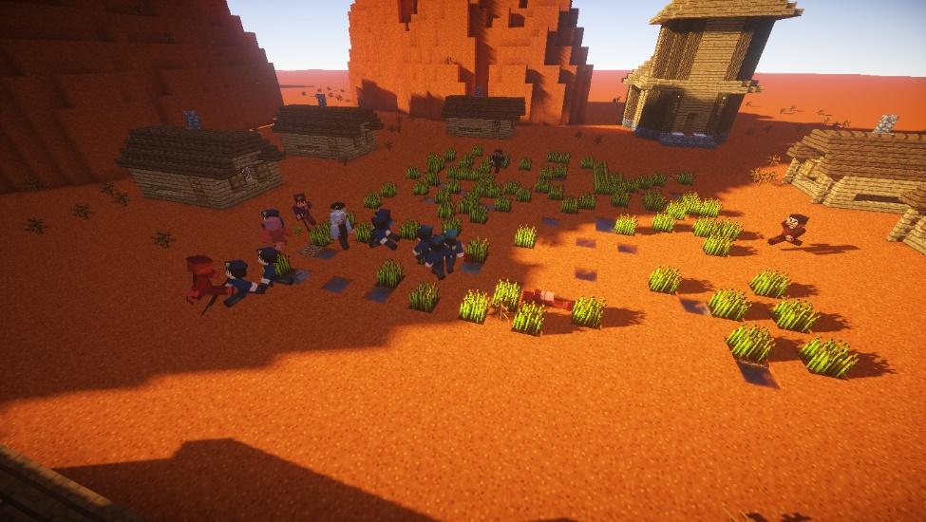

1ª expedição enviada ao Arraial de Canudos. Arquivo pessoal da autora.

A 2ª expedição enviada a Canudos era formada por 543 soldados, 14 oficiais e 3 médicos, sob o comando do major Febrônio de Brito. Sem conhecer as características da caatinga, a tropa foi excentricamente atacada na estrada que atravessa a Serra do Cambaio. Os sertanejos atraíam os militares para a caatinga; estes os feriam, mas também abatiam-se muito com aquela situação. Como a munição fora esgotada, os combatentes foram obrigados a voltar a Monte Santo. Apesar de 415 jagunços mortos, este segundo insucesso dos militares provocou repercussão nacional.

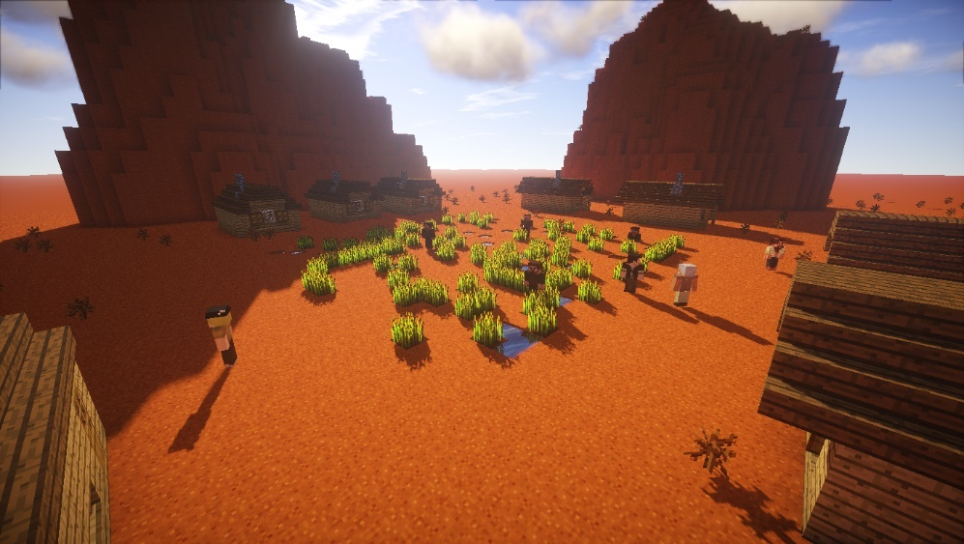

Canudos sobrevive ao 2º ataque. Arquivo pessoal da autora.

3ª expedição saiu do Rio de Janeiro, com 1.300 homens, comandada pelo coronel Moreira César. Chegando em Canudos, sem nenhum plano tático, a tropa atacou o arraial de forma desordenada, e os militares acabaram se perdendo por não conhecer o relevo da região, que mais parecia um labirinto. O coronel Moreira César foi mortalmente ferido, com dois tiros e substituído pelo coronel Pedro Nunes Tamarindo.

A tropa, assustada, abandonou a região, deixando para trás armas e munições, recolhidas pelos jagunços. Quando atravessava o córrego de Angico, o coronel Tamarindo também foi morto. A partir de então o jornal divulga essas informações e todo o país fica assustado com o tipo de gente que se organizava e ganhava força no Arraial de Canudos.

E Antônio Conselheiro — um Messias de feira — empolgara nas mãos trementes e frágeis os destinos de um povo... A República estava em perigo; era preciso salvar a República. Era este o grito dominante sobre o abalo geral... Exageramos? Deletreemos, ao acaso, qualquer jornal daqueles dias (CUNHA, Euclides da. Os Sertões. p. 132).

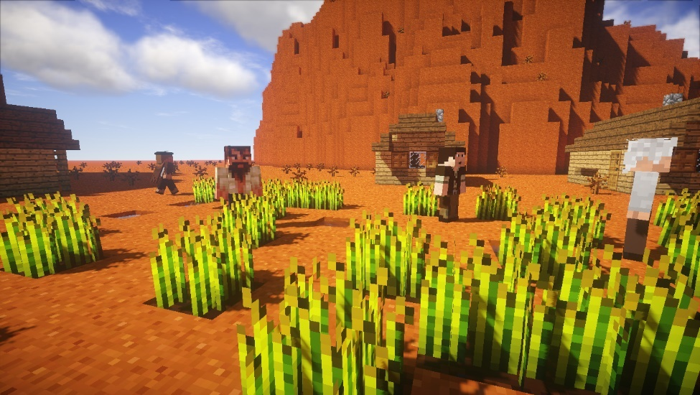

Arraial de Canudos sobrevive ao 3º ataque. Arquivo pessoal da autora.

Após ampla divulgação do perigo eminente do bando que se fortalecia no sertão da Bahia, a 4ª expedição é enviada para lá, sob o comando do general Artur Oscar, organizada em duas colunas, com 4.283 soldados. Com roteiros diferentes, as duas colunas se encontrariam em Canudos. A 2ª coluna, comandada pelo general Cláudio do Amaral Savaget, com 2.350 homens, partiu de Sergipe, chegando a Canudos pela Serra de Cocorobó, ao norte, onde venceu os jagunços. A 1ª coluna, comandada pelo general Artur Oscar Andrade Guimarães, seguiu pelos mesmos caminhos percorridos pelas expedições anteriores, partindo de Monte Santo, na Bahia, com 1.933 soldados. foi atacada no Morro da Favela. Depois de sofrer ataques, juntou-se à 2ª coluna. Os sertanejos foram encurralados em Canudos, resistindo à superioridade de homens e armamentos, sob os tiros de canhão e de dinamites. Faltaram víveres aos soldados. Naquele momento os sertanejos sentiram que era o fim, não tinha como se defender de um arsenal tão pesado apenas com foices, facas e garruchas.

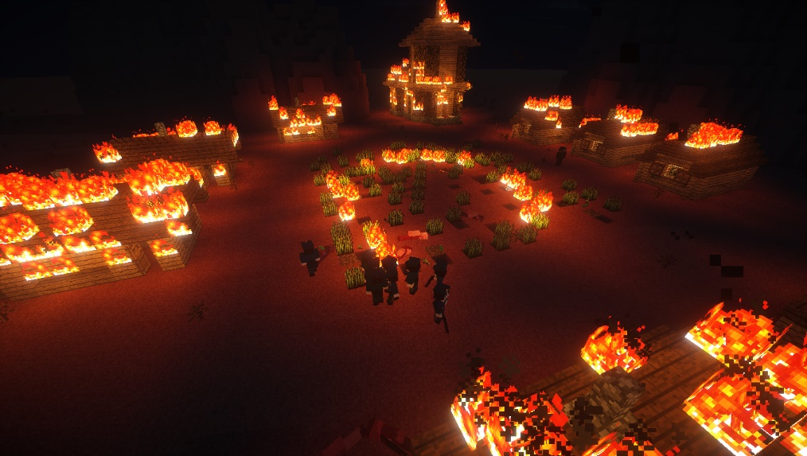

Canudo não resiste ao 4º ataque. Arquivo pessoal da autora.

Canudos não se rendeu. Exemplo único em toda a história, resistiu até ao esgotamento completo. Expugnado palmo a palmo, na precisão integral do termo, caiu no dia 5, ao entardecer, quando caíram os seus últimos defensores, que todos morreram. Eram quatro apenas: um velho, dois homens feitos e uma criança, na frente dos quais rugiam raivosamente 5 mil soldados (CUNHA, Euclides da. Os Sertões. p. 351).

Tudo se transformara em nada, aquele foi o último combate de nordestinos fortes, os verdadeiros vencedores daquela guerra sangrenta que não teve nenhuma razão plausível para existir.

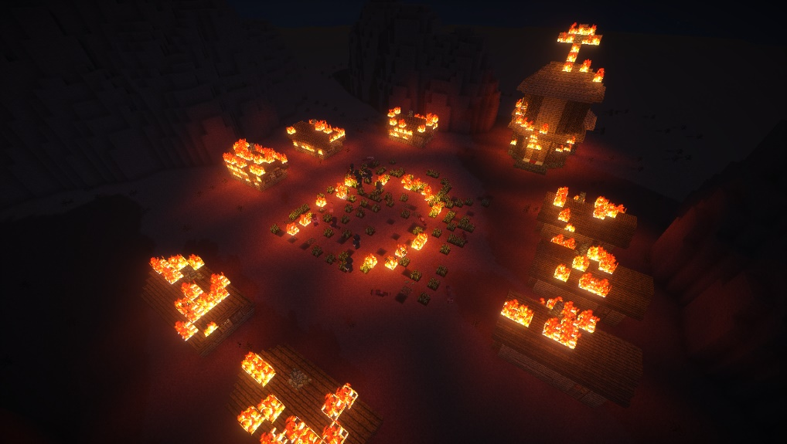

O fim de tudo. Arquivo pessoal da autora.

“Caiu o arraial a 5. No dia 6 acabaram de o destruir desmanchando-lhe as casas, 5.200, cuidadosamente contadas” (CUNHA, Euclides da. Os Sertões. p. 352).

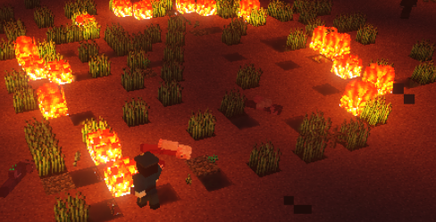

Antes, no amanhecer daquele dia, comissão adrede escolhida descobrira o cadáver de Antônio Conselheiro. Jazia num dos casebres anexos à latada, e foi encontrado graças à indicação de um prisioneiro. Removida breve camada de terra, apareceu no triste sudário de um lençol imundo, em que mãos piedosas haviam desparzido algumas flores murchas, e repousando sobre uma esteira velha, de tábua, o corpo do "famigerado e bárbaro" agitador. Estava hediondo. Envolto no velho hábito azul de brim americano, mãos cruzadas ao peito, rosto tumefato, e esquálido, olhos fundos cheios de terra — mal o reconheceram os que mais de perto o haviam tratado durante a vida. Desenterraram-no cuidadosamente. Dádiva preciosa — único prêmio, únicos despojos opimos de tal guerra! —, faziam-se mister os máximos resguardos

para que se não desarticulasse ou deformasse, reduzindo-se a uma massa angulhenta de tecidos decompostos. Fotografaram-no depois. E lavrou-se uma ata rigorosa firmando a sua identidade: importava que o país se convencesse bem de que estava, afinal, extinto aquele terribilíssimo antagonista (CUNHA, Euclides da. Os Sertões. p. 352).

E assim pôs-se fim, de forma trágica, ao Arraial de nordestinos esquecidos pelas políticas públicas, e que só se tornaram visíveis quando começaram a prosperar de forma independente. Esta foi a única razão pela qual se condenou e se massacrou mais de 20.000 pessoas.

**Considerações finais**

Pode-se concluir que o projeto foi bastante positivo, principalmente porque a obra surpreendeu os alunos, mostrando-lhes que muito do que se fala sobre os textos literários não é o que de fato aparenta ser, pois a leitura da obra **Os sertões** – A luta – foi prazerosa e bastante reveladora. Por meio da narrativa, os estudantes descobriram fatos importantes da história do Brasil.

Todos ficaram impressionados com a proposta do autor, que divulgou, por meio de seu oficio de jornalista, um triste e sangrento episódio da história do país.

Em relação à compreensão do texto, ao final do projeto, os alunos afirmaram que não acharam tão difícil a compreensão de termos em desuso, pois eram facilmente esclarecidos em pesquisas feitas no dicionário, o que comprova que as relações intertextuais aqui apresentadas foi uma boa estratégia para ajudar na compreensão da linguagem deste clássico literário.

**Abstract:** In this essay, we present the result of a research on literary text reading developed with five 8th grade students from a private school in Fortaleza. To develop the proposal, the students read the third part of the novel **Os Sertões**, entitled A Fight, in order to reproduce it in the virtual environment of the game Minecraft. The intertextual and multimodal approach recreated by the game's resources allowed the students to demystify the idea that literary classics are difficult to understand books because they are a chore language and unattractive themes for the present time. The results show that reading the book was a pleasant activity for young people who were willing to try this methodological proposal to explore it and to retell it to their peers.

**Keywords:** Literature. Digital Literacy. Intertextuality. Minecraft game.

**Referências**

ARAÚJO, C. M.; BEZERRA, B. G. Letramentos Acadêmicos: Leitura e Escrita de Gêneros Acadêmicos No Primeiro Ano do Curso de Letras*. Revista Diálogos*, n.º 9 – mai./jun. 2013.

BARROS, D. P. de. Dialogismo, Polifonia e Enunciação. In BARROS, D. P. de; FIORIN, J. L. (orgs.). *Dialogismo, polifonia e intertextualidade*: Em torno de Bakhtin. São Paulo: Edusp, 1994.

BAZERMAN, C. *Gênero, agência e escrita*. (Org.) Dionisio, A. P.; Hoffnagel, J. C. (Trad.) Hoffnagel, J. C. São Paulo: Cortez, 2006.

BAZERMAN, C. *Escrita, gênero e interação social*. (Org.) Dionisio, A. P.; Hoffnagel, J. C. (Trad.) Hoffnagel, J. C. São Paulo: Cortez, 2007.

COLOMER, T.; CAMPS, A. *Ensinar a ler, ensinar a compreender*. Porto Alegre: Artmed, 2002.

CUNHA, E. da. *Os Sertões*. São Paulo: Três, 1984 (Biblioteca do Estudante).

FIORIN, J. L. Polifonia Textual e Discursiva. In BARROS, D. P. de; FIORIN, J. L. (orgs.). *Dialogismo, polifonia e intertextualidade*: Em torno de Bakhtin. São Paulo: Edusp, 1994.

GEE, J. P. Bons videogames e boas aprendizagens. *Perspectiva*, Florianópolis, v. 27, n. 1, p. 167-178, jan./jun. 2009.

KOCH, I. G. V. *O texto e a construção dos sentidos*. São Paulo: Contexto, 2008.

PLAZA, J. *Tradução intersemiótica*. São Paulo: Perspectiva, 2003.

RIBEIRO, A. E. F. *Navegar lendo, ler navegando*: aspectos do letramento digital e da leitura de jornais. Tese (Doutorado em Linguística) – Universidade Federal de Minas Gerais, Belo Horizonte, 2008, 243f.

RUPRECHT, H-G*. lntertextualité. Texte*. Paris: Les Editions Trintexte, 1984.

SMITH, F. *Compreendendo a leitura*. Porto Alegre: Artmed, 1991.

SOARES, M. Letramento e escolarização. In: RIBEIRO, V. M. (Org.). *Letramento no Brasil.* São Paulo: Global, p. 89-113, 2003.

SOARES, M. Letramento e alfabetização: as muitas facetas. *Revista Brasileira de Educação.*Jan/Fev/Mar/Abr, nº 25, 2004.

SOUZA, L. C. P.; CANIELLO, A. O potencial significativo de games na educação: análise do

Minecraft. *Revista Comunicação & Educação,* Ano XX, n. 2, jul/dez 2015. Disponível em

http://www.revistas.usp.br/comueduc/article/view/90018. Acesso em 05: fev. 2017.

STREET, B. “*Buscamos um letramento baseado no que as pessoas realmente fazem*”, entrevista publicada em 1**3/09/2010 no site da UFSJ. Disponível em:** <http://www.ufsj.edu.br/noticias_ler.php?codigo_noticia=1951>**. Acesso: 10 out. 2013.**

XAVIER, A. C. Letramento digital e ensino. In: SANTOS, C. F.; MENDONÇA, M. (Org.) *Alfabetização e letramento*: conceitos e relações. Belo Horizonte: Autêntica, p. 133-148, 2007.

1. 1Doutora em Educação (UFC). Professora de Língua Portuguesa – SEDUC-CE, e-mail: avamatias@gmail.com.
2. Entrevista concedida à Universidade Federal de São João Del-Rei (UFSJ) e publicada no site da referida universidade em 1**3/09/2010**. Endereço para acesso: <http://www.ufsj.edu.br/noticias_ler.php?codigo_noticia=1951>**.**
3. https://noticias.terra.com.br/educacao/game-minecraft-conquista-professores-e-ajuda-no-aprendizado,0108a4cf37332410VgnVCM3000009af154d0RCRD.html.
4. https://www.cartacapital.com.br/revista/844/minecraft-o-jogo-do-aprendizado-2725.html.